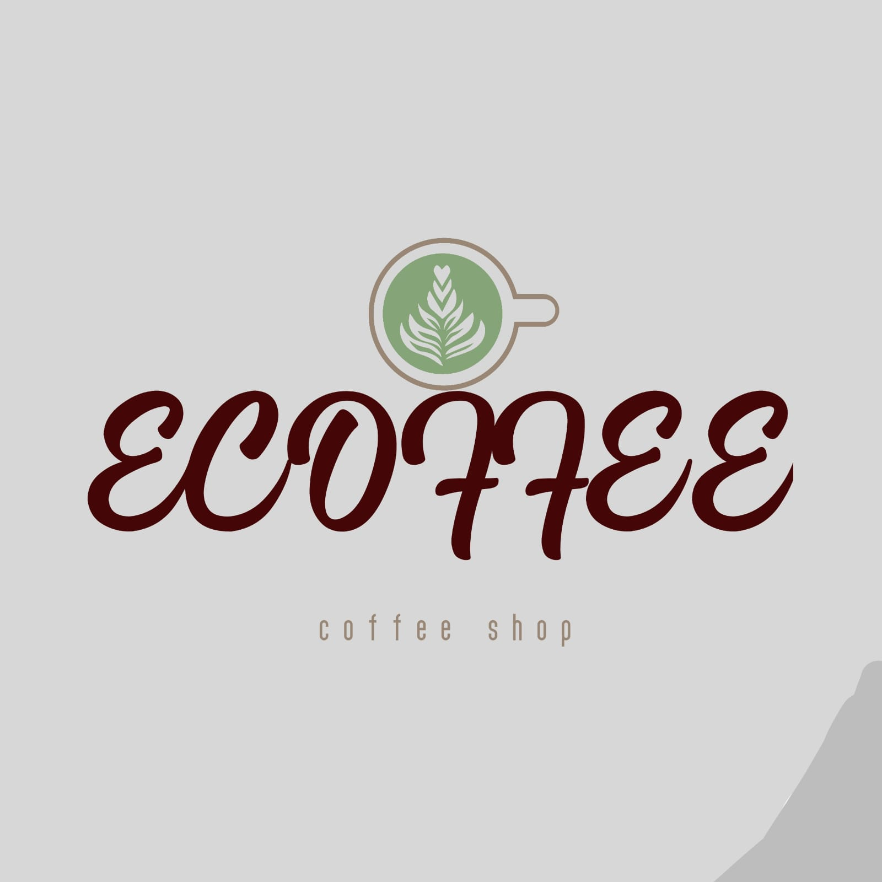
ECOFFEE

PLAN DE NEGOCIOS

DEFINIÓN:
Un lugar donde se ofrecen cafés orgánicos y productos locales, con un enfoque en prácticas sostenibles y conciencia ambiental. El proceso para pensar y escribir el plan le proporciona claridad a su negocio
- Misión: Ofrecer una experiencia única de café que promueva la sostenibilidad, apoyando a los agricultores locales y utilizando materiales ecológicos, mientras se crea un espacio acogedor para la comunidad.
- Visión: Ser la cafetería líder en sostenibilidad en la región, inspirando a otros negocios a adoptar prácticas responsables y generar un impacto positivo en la comunidad y el medio ambiente.

Sostenibilidad social: Apoyar a productores locales y ofrecer empleo a la comunidad.
Sostenibilidad ambiental: Uso de productos biodegradables, reciclaje y reducción de residuos.
Sostenibilidad económica: Estructura de precios que permita la rentabilidad, reinvirtiendo en la comunidad.

Segmentos de cliente:
Amantes del café, personas conscientes del medio ambiente.
Relaciones con clientes:
Experiencia personalizada, talleres sobre sostenibilidad.
Propuesta de valor:
Café orgánico y productos locales, prácticas sostenibles.
Actividades clave:
Preparación de café, marketing, gestión de proveedores.
Socios clave:
Agricultores locales, empresas de reciclaje.

Recursos clave:
Proveedores locales, equipo de café, local físico.
Canales:
Tienda física, redes sociales, página web.

Fuentes de ingresos:
Ventas de café, productos relacionados, eventos.
Estructuras de costos:
Costos fijos y variables asociados a la operación.

Fortalezas Debilidades
Café de alta calidad, enfoque en sostenibilidad.
Mayor costo de insumos orgánicos, capacidad limitada.

Competencia de grandes cadenas, cambios en regulaciones.
Creciente demanda de productos sostenibles, alianzas con otras empresas.

Oportunidades Amenazas
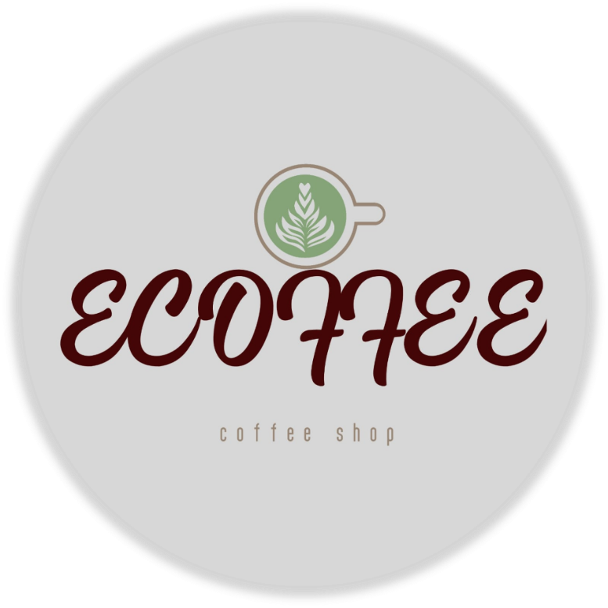
‘’Sabores que cuidan el planeta’’

Costos fijos:
- Alquiler ($1000)
- Servicios ($300) Total: $3300
- Salarios ($2000)
Precio de venta: $5 por taza
Costos variables:
- Café ($2 por taza)
- Leche ($0.5) Total: $2.6
- Azúcar ($0.1)

Punto de equilibrio en unidades: Costos Fijos / (Precio - Costo Variable) = 3300 / (5 - 2.6) = 1320 tazas
Punto de equilibrio monetario: 1320 tazas * $5 = $6600
Pasivos: Equipos de café, inventario, local.
Activos: Deudas, obligaciones de pago.
Existen ya varios productos y restaurantes que venden café con envases biodegradables.
Importancia de las Obligaciones Tributarias
Cumplir con las obligaciones tributarias asegura la legalidad del negocio, evita sanciones y contribuye al desarrollo del país.
La liquidación de una empresa
Debe seguir un proceso legal, incluyendo la presentación de informes financieros y el pago de deudas.
¿Cuál es el tema que nos interesa?
La contaminación es un problema que hace daño a la naturaleza, así que la creación de productos biodegrables es una buena ayuda en las ventas.
¿Por qué es importante este tema?
Porque ayuda a disminuir la contaminación que es algo que afecta mucho a la naturaleza y a este planeta que es el hogar de todos.
¿Para quienes lo vamos a hacer?
Para aquellas personas que les guste el café y quieran ayudar al medio ambiente.
Objetivo: disminuir la contaminación del medio ambiente.
Actividades: promover los productos ecológicos para disminuir la contaminación.
Metas y resultados: lograr que el negocio dure y que logre tener el interés de las personas.
Recursos y materiales: recursos económicos, materia prima para la creación del producto, un equipo para lograr el mantenimiento del negocio.
Cronograma: cuando se pueda obtener los recursos económicos para empezar a emplearlo.
Responsables: gerente, equipo de trabajo, clientes y el medio ambiente.

